과목 명: 시스템프로그래밍
담당 교수 명: 박 운 상
<<Assignment 3>>

서강대학교 컴퓨터학과
[학번] 20141196
[이름] 김성희
목차
1. 프로그램 개요 6
2. 프로그램 설명 이후에 나오는 모든 내용은 project 2이후에 추가된 부분만을 다룬다. 7
2.1 프로그램 흐름도 7
3. 모듈 정의 11
3.1 모듈 이름 : void initMemory() 11
3.1.1 기능 11
3.1.2 사용 변수 11
3.2 모듈 이름: void initReg() 11
3.2.1 기능 11
3.2.2 사용 변수 11
3.3 모듈이름: void printReg(int bp) 11
3.3.1 기능 11
3.3.2 사용변수 11
3.4 모듈이름: void initBp() 11
3.4.1 기능 11
3.4.2 사용변수 11
3.5 모듈이름: void pushBp(char *loc) 11
3.5.1 기능 11
3.5.2 사용변수 11
3.6 모듈이름: void printBp() 12
3.6.1 기능 12
3.6.2 사용변수 12
3.7 모듈이름: void clearBp() 12
3.7.1 기능 12
3.7.2 사용변수 12
3.8 모듈이름: bool inBp(int pc) 12
3.8.1 기능 12
3.8.2 사용변수 12
3.9 모듈이름: bpCmd() 12
3.9.1 기능 12
3.9.2 사용변수 13
3.10 모듈이름: void initEstable() 13
3.10.1 기능 13
3.10.2 사용변수 13
3.11 모듈이름: void clearEstable() 13
3.11.1 기능 13
3.11.2 사용변수 13
3.12 모듈이름: int inputEstable(char *symobl, int addr, int id) 13
3.12.1 기능 13
3.12.2 사용변수 13
3.13 모듈이름: int getAddrBySymbolAndId(char *symbol, int id) 13
3.13.1 기능 13
3.13.2 사용변수 14
3.14 모듈이름: int getAddrBySymbol(char *symbol) 14
3.14.1 기능 14
3.14.2 사용변수 14
3.15 모듈이름: int getCertainLine(char *lineStr, int size, FILE* fp, char C) 14
3.15.1 기능 14
3.15.2 사용변수 14
3.16 모듈이름: void createEstab(char *file, int id, char table[][7][30]) 14
3.16.1 기능 14
3.16.2 사용변수 14
3.17 모듈이름: void createReferArray(FILE*fp, int id, char referArray[][7], char *lineStr, int lineSize) 15
3.17.1 기능 15
3.17.2 사용변수 15
3.18 모듈이름: void loadTextRecord(FILE* fp, int id, char *lineStr, int lineSize) 15
3.18.1 기능 15
3.18.2 사용변수 15
3.19 모듈이름: void modifyMem(FILE*fp, int id, char referArray[][7], char *lineStr, int lineSize) 15
3.19.1 기능 15
3.19.2 사용변수 15
3.20 모듈이름: void load(char *file, int id) 16
3.20.1 기능 16
3.20.2 사용변수 16
3.21 모듈이름: void printEstab(char table[][7][30]) 16
3.21.1 기능 16
3.21.2 사용변수 16
3.22 모듈이름: void loaderCmd() 16
3.22.1 기능 16
3.22.2 사용변수 17
3.23 모듈이름: void progaddrCmd() 17
3.23.1 기능 17
3.23.2 사용변수 17
3.24 모듈이름: int getFormat(int) mnemonic) 17
3.24.1 기능 17
3.24.2 사용변수 17
3.25 모듈이름: void parseObjCode(int pc, struct OBJ_CODE* obj) 17
3.25.1 기능 17
3.25.2 사용변수 17
3.26 모듈이름: void setCC(int cmp) 17
3.26.1 기능 17
3.26.2 사용변수 18
3.27 모듈이름: void setF(long long res) 18
3.27.1 기능 18
3.27.2 사용변수 18
3.28 모듈이름: long long getF() 18
3.28.1 기능 18
3.28.2 사용변수 18
3.29 모듈이름: long long getValue(int TA, int cnt) 18
3.29.1 기능 18
3.29.2 사용변수 18
3.30 모듈이름: void setValue(int TA, int cnt, int rnum) 19
3.30.1 기능 19
3.30.2 사용변수 19
3.31 모듈이름: long long getTargetVal(int addrMode, int TA, int cnt) 19
3.31.1 기능 19
3.31.2 사용변수 19
3.32 모듈이름: void cmdExecute(struct OBJ_CODE obj) 19
3.32.1 기능 19
3.32.2 사용변수 19
3.33 모듈이름: void runCmd() 19
3.33.1 기능 19
3.33.2 사용변수 20
4. 전역 변수 정의(+사용자 정의 구조체) 20
4.1 int reg[10] 20
4.2 struct bp bp[20]; 20
4.3 struct cs_node estab[MAXFILE]; 20
4.4 int progaddr; 21
4.5 struct OBJ_CODE 21
5. 코드 21
5.1 memory.h 21
5.1 memory.c 22
5.2 bp.h 26
5.3 bp.c 27
5.4 estab.h 29
5.5 estab.c 30
5.6 load.h 31
5.7 load.c 33
5.8 run.h 39
5.9 run.c 43

프로그램 개요
linking과 loader를 구현한다. 나아가서 메모리에 load한 프로그램을 실제로 수행할 수 있게 하는 프로그램이다.

프로그램 설명
이후에 나오는 모든 내용은 project 2이후에 추가된 부분만을 다룬다.

프로그램 흐름도
- linking loader
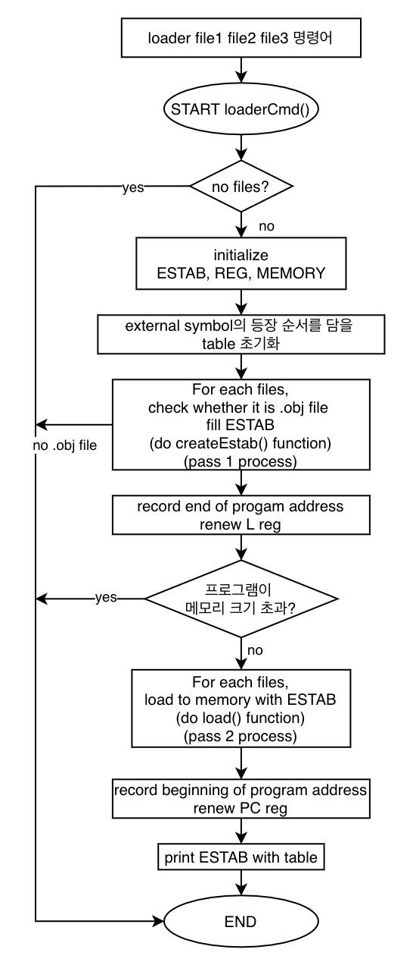
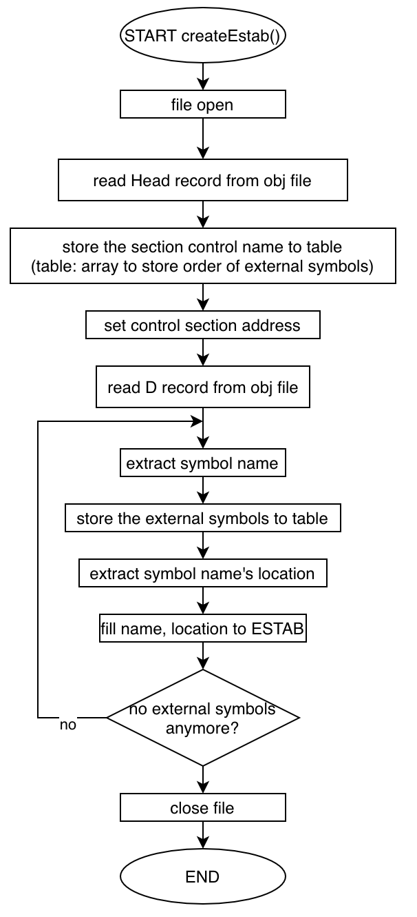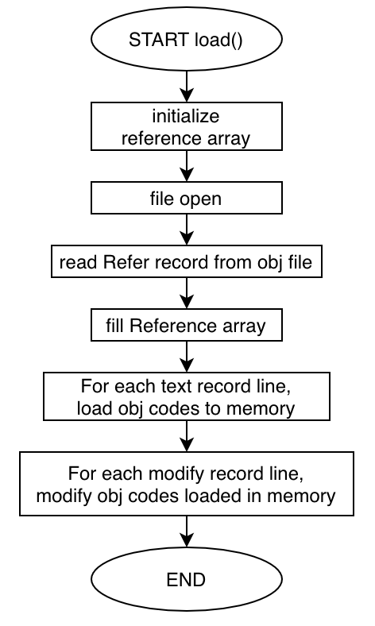
- run

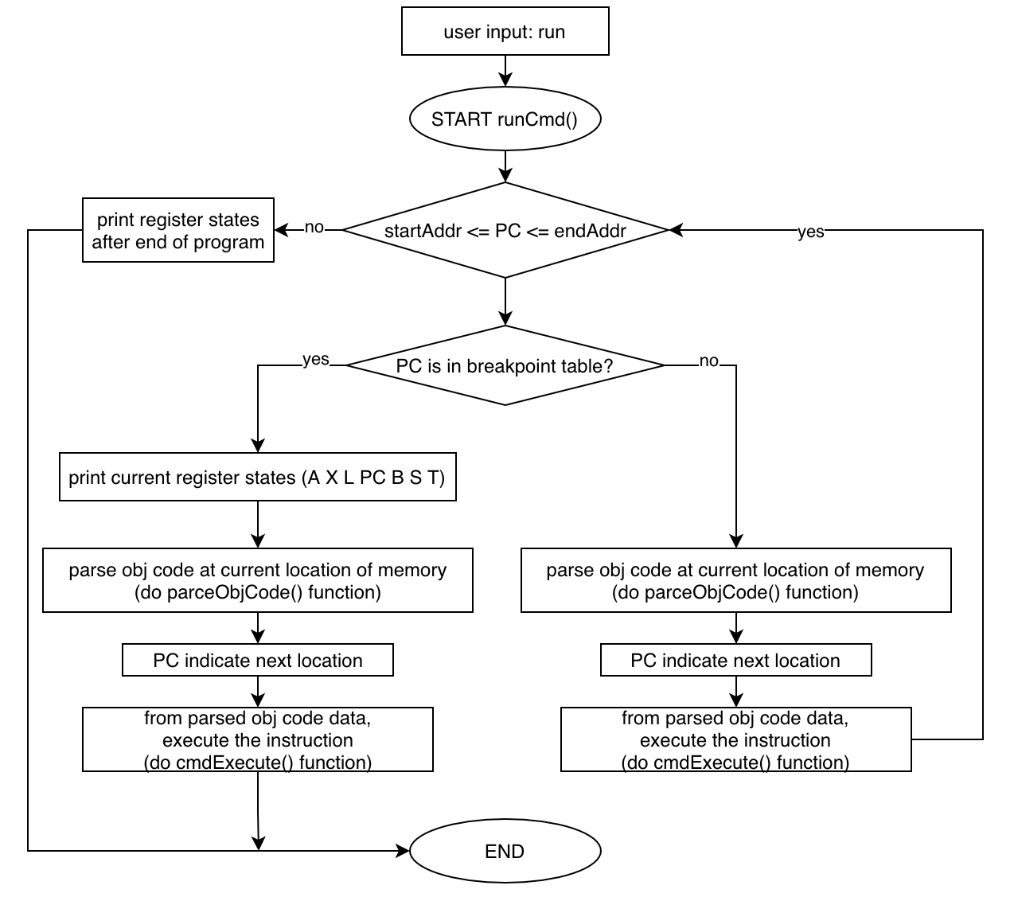

모듈 정의

모듈 이름 : void initMemory()

기능
memory의 모든 value를 0으로 초기화

사용 변수
int i: index

모듈 이름: void initReg()

기능
L 레지스터는 PROGADDR로, 나머지 레지스터는 0으로 초기화

사용 변수
int i: index

모듈이름: void printReg(int bp)

기능
현재 레지스터 값 출력

사용변수
int bp: breakpoint

모듈이름: void initBp()

기능
breakpoint를 저장하는 해시 테이블 초기화.

사용변수
int i: index

모듈이름: void pushBp(char *loc)

기능
location을 string으로 받아서 integer로 변환하여 breakpoint table에 저장.

사용변수
char hex[7]: 인자로 받은 loc string을 길이 6으로 고정할 때 사용
int idx: hash function 결과값
struct bp_node* node: breakpoint table의 entry 노드

모듈이름: void printBp()

기능
모든 breakpoint 출력

사용변수
int i: for loop index

모듈이름: void clearBp()

기능
breakpoint table을 비운다.

사용변수
int i: for loop index
struct bp_node* cur: table 탐색할 때 사용
struct bp_node* temp: 삭제할 table 노드 저장

모듈이름: bool inBp(int pc)

기능
인자로 받은 pc(location)가 breakpoint인지 판별

사용변수
char hex[7]: pc -> hexadecimal string, hash function의 입력 값
int idx: hash function의 출력 값, hash table의 bucket index
struct bp_node* cur: bucket 탐색 시 사용

모듈이름: bpCmd()

기능
breakpoint에 관련된 명령어를 입력하면 call되는 함수. printBp, clearBp, pushBp 함수를 call한다.

사용변수
int bp: input string을 정수로 바꿔서 저장.

모듈이름: void initEstable()

기능
external symbol table 초기화

사용변수
int i, j: for loop indices

모듈이름: void clearEstable()

기능
external symbol table 비우기

사용변수
int i, j: for loop indices
struct es_node* node: 탐색 시 사용할 노드
struct es_node* temp: 삭제할 노드 저장

모듈이름: int inputEstable(char *symobl, int addr, int id)

기능
external symbol table에 symbol을 key로, addr를 val로 저장.
id는 해당 symbol이 있는 파일의 번호.

사용변수
int csaddr : control section address
struct es_node* curNode : 저장할 위치 탐색
struct es_node *node : 저장하기 위해 새로 만드는 노드 저장

모듈이름: int getAddrBySymbolAndId(char *symbol, int id)

기능
symbol이름과 해당 symbol이 포함된 파일 번호를 통해 symbol의 address를 얻는다.

사용변수
struct es_node *curNode : 탐색 시 사용.

모듈이름: int getAddrBySymbol(char *symbol)

기능
symbol의 address를 얻는다.

사용변수
int i : for loop index
int addr : getAddrBySymbolAndId(symbol, i)를 통해 얻은 symbol 주소

모듈이름: int getCertainLine(char *lineStr, int size, FILE* fp, char C)

기능
obj file의 line들 중 C변수의 값과 동일한 라인 추출 (H, D, R, T, M)

사용변수
없음

모듈이름: void createEstab(char *file, int id, char table[][7][30])

기능
external symbol table을 채운다.
table에 external symbol을 순서대로 저장한다.

사용변수
char lineStr[80]: line 담을 배열
char lenInHex[7]: program 길이 담을 배열
char symobl[7]: symbol 담을 배열
char hexLoc[7]: symbol의 location 담을 배열
int cnt : 현재 파일의 external symbol의 개수
FILE *fp: file pointer
int i, j : for loop indices
int len : lineStr에 담긴 line 길이

모듈이름: void createReferArray(FILE*fp, int id, char referArray[][7], char *lineStr, int lineSize)

기능
현재 파일에서 참조할 external symbol의 location을 배열에 저장.

사용변수
char symbol[7] : symbol
char hexLoc[7] : location
int len : lineStr 길이
int i, j : for loop indices

모듈이름: void loadTextRecord(FILE* fp, int id, char *lineStr, int lineSize)

기능
현재 파일에서 text record line을 읽어서 메모리에 load한다.
id는 file의 번호(순서, 0,1,2, ...)

사용변수
char startLoc[7] : start location string
int startAddr : start location integer
char byteLen[3] : byte length string
int byteLength : byte length
int loc : location of memory
int idxOfLineStr : index of lineStr
int data : value to store at the loc of memory
int i, j : for loop indices

모듈이름: void modifyMem(FILE*fp, int id, char referArray[][7], char *lineStr, int lineSize)

기능
현재 파일에서 modify record line을 읽어서 메모리에 load된 값을 수정한다.

사용변수
char hexLoc[10] : 수정할 data의 시작 주소를 string으로 저장
int loc : 수정할 data의 시작 주소를 integer로 저장
char halfByteLen[3] : 시작 주소부터 몇 half-byte를 변경할지 저장
int hBlen : halfByteLen -> integer
char idxStr[3] : referArray의 인덱스 (각각의 인덱스가 서로 다른 심볼과 맵핑)
int referIdx : idxStr -> integer
int bytes : 수정할 data의 byte수 (5, 6 half-byte => 3 bytes)
int i, j : for loop indices
int temp : 임시 저장소

모듈이름: void load(char *file, int id)

기능
obj file의 obj code들을 메모리에 load한다.

사용변수
FILE *fp : file pointer
char referArray[][] : external symbol의 주소를 저장하고 있다.
char lineStr[90] : obj file의 line 저장
in lineSize : lineStr의 maximum 길이
int i : for loop index

모듈이름: void printEstab(char table[][7][30])

기능
external symbol table에 저장된 symbol 이름, 주소, control section의 이름, 시작 주소, 길이를 출력한다. 출력 순서는 table의 index 순이다.

사용변수
char hexLoc[5], hexLen[5] : symbol이름과 주소를 hexadecimal string으로
int totLen : 프로그램의 전체 길이
int i, j : for loop indices

모듈이름: void loaderCmd()

기능
linking loader 함수. createEstab(), load()를 call한다. L, PC register를 갱신하고 startAddr, endAddr 전역 변수를 초기화한다.

사용변수
int len : file의 길이
int i : for loop index

모듈이름: void progaddrCmd()

기능
program의 시작 주소를 변경한다.

사용변수
없음

모듈이름: int getFormat(int) mnemonic)

기능
opcode number를 통해 mnemonic을 알아낸다.

사용변수
없음

모듈이름: void parseObjCode(int pc, struct OBJ_CODE* obj)

기능
PC 레지스터가 가리키는 메모리 주소의 object code를 해석한다. mnemonic, addrMode, format, operand(TA or REG) 값을 추출한다.

사용변수
int addr : 메모리에 저장된 object code 중 address부분을 저장.
bool XFlag : object code의 indexing 사용 여부 저장

모듈이름: void setCC(int cmp)

기능
두 값의 차를 인자로 받아서 SW 레지스터 값을 갱신한다. <: LT, =: EQ >: GT

사용변수
없음

모듈이름: void setF(long long res)

기능
F register 값을 갱신한다. reg[F]와 reg[F2]에 3bytes씩 나눠서 저장한다. 즉 F 레지스터는 [F F2] 와 같이 두 변수의 rightmost 3bytes를 이어 붙인 값이다.

사용변수
없음

모듈이름: long long getF()

기능
F register 값을 return한다.

사용변수
없음

모듈이름: long long getValue(int TA, int cnt)

기능
memory의 주소 TA(target address)와 value가 몇 바이트를 가지는지에 대한 정보 cnt를 입력 받는다. 이를 통해 메모리로부터 [TA, TA+1, ... TA+(cnt-1)]을 long long 타입으로 추출한다.

사용변수
long long val : 반환할 값 저장
int i : for loop index
int j : value of memory at TA+i 의 비트를 j만큼 왼쪽으로 shift 한다.

모듈이름: void setValue(int TA, int cnt, int rnum)

기능
rnum 레지스터(ex A has 0 rnum)의 값을 TA 시작 주소를 가진 메모리에 cnt bytes만큼 저장한다. (STA m : setValue(TA, 3, 0), STF m : setValue(TA, 6, 6) )

사용변수
long long m : 메모리에 저장할 값. 정제된 값이다.

모듈이름: long long getTargetVal(int addrMode, int TA, int cnt)

기능
address mode에 맞게 TA값을 통해 tartget value를 추출한다.
immediate: return TA, simple: return getValue(TA, cnt), indirect: return getValue(getValue(TA,cnt), cnt)

사용변수
없음

모듈이름: void cmdExecute(struct OBJ_CODE obj)

기능
object code를 해석하여 구조화한 obj를 입력으로 받아서 instruction을 수행한다.

사용변수
int m : 메모리에 저장된 값의 3 bytes를 하나로 합친 값이다.
long long val : 마찬가지로 6 bytes를 하나로 합친 값이다. 단, F 레지스터용.
int TA : obj에 저장된 TA값을 조정하여 가진다. (addrMode==indirect : TA = value of memory at TA)

모듈이름: void runCmd()

기능
사용자가 run을 입력하여 load 된 프로그램을 수행하기 위해 호출 되는 함수.
printReg(), parseObjCode(), cmdExecute() 를 호출한다.

사용변수
int pc : 현재 수행 되어야 할 instruction의 location을 저장한다.

전역 변수 정의(+사용자 정의 구조체)

int reg[10]
reg[0] indicates A register
reg[1] indicates X register
reg[2] indicates L register
reg[3] indicates B register
reg[4] indicates S register
reg[5] indicates T register
reg[6], reg[7] indicate F register
reg[8] indicate PC register
reg[9] indicate SW register

struct bp bp[20];
breakpoint를 저장하는 hash table

struct bp_node {
int bpLoc; //breakpoint
struct bp_node* next; //같은 bucket에 존재하는 다음 breakpoint 노드 주소
};

struct bp { //bucket의 시작, 끝 노드를 가리킬 주소
struct bp_node* head;
struct bp_node* tail;
};

struct cs_node estab[MAXFILE];
Eexternal symbol table배열이다. (hash table [])

struct es_node {
char symbol[30];
int addr;
struct es_node* next;
};

struct cs_node { // 한 파일에 대한 external symbol 정보를 담는 노드
int csaddr;
int length;
struct es_node table[20]; //external symbol table
};

estab[i]는 loader 명령어의 인자(파일) 중 i-th 번째 인자(파일)에 대한 시작 주소, 길이, ESTAB를 가진다.

int progaddr;
program의 시작 주소

struct OBJ_CODE
해석된 object code의 정보를 담을 구조체

struct OBJ_CODE {
MNEMONIC mnemonic; //opcode
FORMAT format; //objcet code 형식
ADDRESS_MODE addrMode; //target value 계산법
OPERAND opreand; // TA혹은 register값을 저장.
};

typedef union {
int reg[2];
int TA;
}

코드

5.1 memory.h
#ifndef MEMORY_H
#define MEMORY_H

#include "20141196.h"
#include "load.h"

#include <stdio.h>
#include <string.h>

#define MEMSIZE (1<<20)

enum REG {
A, X, L, //0, 1, 2,
B, S, T, F, F2, //3, 4, 5, 6
PC, SW //8, 9
};

extern int reg[10];

extern char mem[MEMSIZE];

void dumpCmd();
void fillCmd();
void editCmd();
void resetCmd();

//proj3
void initMemory();
void initReg();
void printReg();

#endif

memory.c
#include "memory.h"

int reg[10];
char mem[MEMSIZE];

void printReg(int bp) {
printf("A : %06X X : %06X\n", reg[A], reg[X]);
printf("L : %06X PC : %06X\n", reg[L], reg[PC]);
printf("B : %06X S : %06X\n", reg[B], reg[S]);
printf("T : %06X\n", reg[T]);
if (bp == -1)
printf(" End Program\n");
else
printf(" Stop at checkpoint[%X]\n", bp);
}

void initMemory() {
for (int i = 0; i < MEMSIZE; i++) {
mem[i] = 0;
}
}

void initReg() {
for (int i = 0; i < 10; i++)
reg[i] = 0;
reg[L] = progaddr;
}

/* 목적 : mem 전역변수 초기화, 메모리 공간 0으로 초기화 */
void resetCmd() {
for (int i = 0; i < MEMSIZE; i++)
mem[i] = 0;
}

/* 목적 : string형태의 16진수를 int로 변환 */
void hToi(char *hex, int *address) {
*address = 0;
int b = 1;
for (int i = strlen(hex)-1; i >= 0; i--) {
if ('0' <= hex[i] && hex[i] <= '9')
*address += (hex[i]-'0')*b;
else if ('a' <= hex[i] && hex[i] <= 'z')
*address += (hex[i]-87)*b;
else if ('A' <= hex[i] && hex[i] <= 'Z')
*address += (hex[i]-55)*b;
else {
input.cmd = error;
return;
}
b*=16;
}
}

/* 목적 : 메모리 공간 16byte를 출력 */
void dumpOneLine(int start, int end, int base) {
int base__ = base;
char hexAddr[7];
for (int i = 5; i >= 0; i--) {
int temp = base__ % 16;
if (temp < 10)
hexAddr[i] = temp + '0';
else
hexAddr[i] = temp + 55;
base__/=16;
}
hexAddr[6] = '\0';
printf("%s ", hexAddr);

for (int i = 0; i < 16; i++) {
if (base+i < start || base+i > end)
printf(" ");
else {
char front = (mem[base+i]>>4) & 15;
front = (front < 10) ? front+'0' : front+55;
char back = (mem[base+i]&15);
back = (back < 10) ? back+'0' : back+55;
printf("%c%c ", front, back);
}
}
printf("; ");
for (int i = 0; i < 16; i++) {
if (0x20 <= mem[base+i] && mem[base+i]<= 0x7E)
printf("%c", mem[base+i]);
else
printf(".");
}
printf("\n");
}

/* 목적 : 사용자로부터 입력 받은 출력 범위의 메모리 주소를 출력 */
void dumpCmd() {
static int address = 0;
int start, end;

if (input.arg_cnt==0) {
start = address;
end = start + 16*10 - 1;

// dump line 수 > 10이면 dump line 수를 10으로 맞춰준다.
if (end/16*16 - start/16*16 >= 160)
end = end/16*16 - 1;
}
else {
hToi(input.args[0], &start);
if (input.arg_cnt>1) {
hToi(input.args[1], &end);
}
else {
end = start + 16*10 - 1;
}
}

if (input.cmd == error) {
printf("Error: wrong argument.\n");
return;
}

if (start >= MEMSIZE) {
printf("Error: exceed maximum address.\n");
input.cmd = error;
return;
}

if (start > end) {
printf("Error: start is bigger than end.\n");
input.cmd = error;
return;
}

// //if end exceed, then change end
if (end >= MEMSIZE)
end = MEMSIZE-1;

//printf("[%d %d %d ], %d\n", start, end, address, input->arg_cnt);

int addr = start / 16 * 16;
while(addr <= end) {
//printf("%d %d %d\n", start, end, addr);
dumpOneLine(start, end, addr);
addr += 16;
}

address = end + 1;
if (address >= MEMSIZE)
address = 0;
}

/* 목적 : 원하는 메모리 주소에 원하는 값을 채워 넣는다. */
void editCmd() {
int addr, val;
hToi(input.args[0], &addr);
hToi(input.args[1], &val);
if (input.cmd == error) {
printf("Error: wrong argument.\n");
return;
}

if (val >= 256) {
input.cmd = error;
printf("Error: exceed maximum value.\n");
return;
}

mem[addr] = val;
}

/* 목적 : 원하는 메모리 주소 범위에 원하는 값을 채워 넣는다. */
void fillCmd() {
int start, end, val;
hToi(input.args[0], &start);
hToi(input.args[1], &end);
hToi(input.args[2], &val);

if (input.cmd == error) {
printf("Error: wrong argument.\n");
return;
}

if (val >= 256) {
input.cmd = error;
printf("Error: exceed maximum value.\n");
return;
}

for (int i = start; i <= end && i < MEMSIZE; i++) {
mem[i] = val;
}
}

bp.h
#ifndef BP_H
#define BP_H

#include "hash.h"
#include "20141196.h"

#include <stdlib.h>
#include <string.h>
#include <stdbool.h>

struct bp_node {
int bpLoc;
struct bp_node* next;
};

struct bp {
struct bp_node* head;
struct bp_node* tail;
};

extern struct bp bp[20];

//initialize bp-hash table
void initBp();

//push location into bp container(hash table)
void pushBp(char *loc);

//print all elements of bp table
void printBp();

//clear all elements of bp table
void clearBp();

//determine whether pc is in bp table or not
bool inBp(int pc);

void bpCmd();
#endif

bp.c
#include "bp.h"

struct bp bp[20];

void initBp() {
for (int i = 0; i < 20; i++)
bp[i].tail = bp[i].head = NULL;
}

void pushBp(char *loc) {
char hex[7];
itoh(htoi(loc), hex, 6);

int idx = hashFunc(hex);

struct bp_node* node = (struct bp_node*)malloc(sizeof(struct bp_node));
node->next = NULL;
node->bpLoc = htoi(hex);

if (bp[idx].head == NULL) {
bp[idx].head = bp[idx].tail = node;
return;
}

bp[idx].tail->next = node;
bp[idx].tail = node;
}

void printBp() {
printf(" breakpoint\n");
printf(" ----------\n");
for (int i = 0; i < 20; i++) {
if (bp[i].head==NULL)
continue;
struct bp_node* cur = bp[i].head;
while(cur) {
printf(" %X\n", cur->bpLoc);
cur = cur->next;
}
}
}

void clearBp() {
for (int i = 0; i < 20; i++) {
struct bp_node* cur = bp[i].head, *temp;
while(cur) {
temp = cur;
cur = cur->next;
free(temp);
}
bp[i].head = bp[i].tail = NULL;
}
}

bool inBp(int pc) {
char hex[7];
itoh(pc, hex, 6);

int idx = hashFunc(hex);

struct bp_node* cur = bp[idx].head;

while(cur) {
if (cur->bpLoc == pc)
return true;

cur = cur->next;
}

return false;
}

void bpCmd() {
int bp = htoi(input.args[0]);

if (input.arg_cnt == 0)
printBp();
else if (strcmp(input.args[0], "clear")==0) {
clearBp();
printf(" [ok] clear all breakpoints\n");
}
else {
pushBp(input.args[0]);
printf(" [ok] create breakpoint %x\n", bp);
}
}

estab.h
#ifndef ESTAB_H
#define ESTAB_H

#include "hash.h"
#include "20141196.h"

#include <stdlib.h>
#include <string.h>
#include <stdio.h>

#define MAXFILE 3

struct es_node {
char symbol[30];
int addr;
struct es_node* next;
};

struct cs_node {
int csaddr;
int length;
struct es_node table[20];
};

extern struct cs_node estab[MAXFILE];

void initEstable();

void clearEstable();

//input symbol to external symbol table
int inputEstable(char *symbol, int addr, int id);

//return address of symbol
int getAddrBySymbolAndId(char *symbol, int id);
int getAddrBySymbol(char *symbol);
#endif

estab.c
#include "estab.h"

struct cs_node estab[MAXFILE];

void initEstable() {
clearEstable();
for (int i = 0; i < MAXFILE; i++) {
estab[i].csaddr = 0;
estab[i].length = 0;
for (int j = 0; j < 20; j++) {
estab[i].table[j].addr = -1;
estab[i].table[j].next = NULL;
}
}
}

void clearEstable() {
struct es_node *node, *temp;
for (int i = 0; i < MAXFILE; i++) {
for (int j = 0; j < 20; j++) {
node = estab[i].table[j].next;
while(node) {
temp = node;
node = node->next;
free(temp);
}
}
}
}

//input symbol to external symbol table
int inputEstable(char *symbol, int addr, int id) {
int csaddr = estab[id].csaddr;
struct es_node *curNode = &estab[id].table[hashFunc(symbol)];

while(curNode->next) {
if (strcmp(curNode->next->symbol, symbol)==0)
return 1; //error
curNode = curNode->next;
}

//make new node
struct es_node *node = (struct es_node*)malloc(sizeof(struct es_node));
node->addr = addr + csaddr;
strcpy(node->symbol, symbol);

//connect new node
curNode->next = node;

return 0;
}

int getAddrBySymbolAndId(char *symbol, int id) {
struct es_node *curNode = estab[id].table[hashFunc(symbol)].next;
while(curNode) {
if (strcmp(curNode->symbol, symbol)==0)
return curNode->addr;
curNode = curNode->next;
}
return -1;//error no symbol in table
}

int getAddrBySymbol(char *symbol) {
for (int i = 0; i < input.arg_cnt; i++) {
int addr = getAddrBySymbolAndId(symbol, i);
if (addr != -1)
return addr;
}
return -1;
}

load.h
#ifndef LOAD_H
#define LOAD_H

#include "estab.h"
#include "subFunction.h"
#include "20141196.h"
#include "assemble.h"
#include "memory.h"
#include "run.h"

#include <string.h>
#include <stdio.h>

extern int progaddr;

void progaddrCmd();

void loaderCmd();

//load obj file to memory
//file: filename, id: id-th file
void laod(char *file, int id);

//print External symbol table
//table: indicate order of external symbols
//table[id][cnt]: id-th obj file's cnt-th symbol
void printEstab(char table[][7][30]);

//modify data in memory with modify record codes in obj file
//fp: (obj)file pointer, id: id-th file, referArray: locations of (other files')external symbols used in this file
//lineStr: one line of an obj file, lineSize: array size of lineStr
void modifyMem(FILE* fp, int id, char referArray[][7], char* lineStr, int lineSize);

// load data to memory with Text record codes
//fp: (obj)file pointer, id: id-th file
//lineStr: one line of an obj file, lineSize: array size of lineStr
void loadTextRecord(FILE* fp, int id, char *lineStr, int lineSize);

// create reference(of external symbols in other files) table
//fp: (obj)file pointer, id: id-th file, referArray: locations of (other files')external symbols used in this file
//lineStr: one line of an obj file, lineSize: array size of lineStr
void createReferArray(FILE* fp, int id, char referArray[][7], char *lineStr, int lineSize);

// store external symbols to ESTAB
//file: filename, id: id-th file, table: indicate order of external symbols
void createEstab(char *file, int id, char table[][7][30]);

//get certain line of an obj file with a character, C.
//lineStr: one line of an obj file, size: array size of lineStr,
//fp: (obj)file pointer, C: separater (to determine to get which line of an obj file)
int getCertainLine(char* lineStr, int size, FILE* fp, char C);

#endif

load.c
#include "load.h"

int progaddr;

//get certain record (ex: C=='H' -> read head record, C=='T' -> read text record)
int getCertainLine(char*lineStr, int size, FILE *fp, char C) {
do {
if (getLine(lineStr, size, fp)==NULL) {
return 0;
}
} while(lineStr[0] != C);
return 1;
}

// store external symbol (in obj files) to ESTAB
void createEstab(char *file, int id, char table[][7][30]) {//id : file id (id-th order of operand)
char lineStr[80];
char lenInHex[7];
char symbol[7];
char hexLoc[7];
int cnt = 0;
FILE *fp = fopen(file, "r");

//read H record
if (getCertainLine(lineStr, 80, fp, 'H')==0)
return;

//store control section name
for (int i = 0; i < 6; i++) {
if (lineStr[i+1] == ' ') {
table[id][cnt++][i] = '\0';
break;
}
table[id][cnt][i] = lineStr[i+1];
}

//set control section address
if (id==0)
estab[id].csaddr = progaddr;
else
estab[id].csaddr = estab[id-1].csaddr + estab[id-1].length;

//set control section length
for (int i = 0; i < 6; i++)
lenInHex[i] = lineStr[i+13];
lenInHex[6] = '\0';
estab[id].length = htoi(lenInHex);

//read D record
if (getCertainLine(lineStr, 80, fp, 'D')==0)
return;

//set ESTAB
int len = strlen(lineStr);
for (int j, i = 1; i < len; i+=12) {
for (j = 0; j < 6; j++) {//symbol(label)
if (lineStr[i+j] == ' ') {
symbol[j] = '\0';
break;
}
symbol[j] = lineStr[i+j];
}

strcpy(table[id][cnt++], symbol);

for (j = 6; j < 12; j++) {//loaction(address)
hexLoc[j-6] = lineStr[i+j];
}
hexLoc[6] = '\0';

//store symbol and location to ESTAB
inputEstable(symbol, htoi(hexLoc), id);

//debug
//printf("id: %d, label: %s, location: %s\n", id, symbol, hexLoc);
//printf("id: %d, csaddr: %d, label: %s, location: %d\n", id, estab[id].csaddr, symbol, getAddrBySymbol(symbol, id));
}

fclose(fp);
}

void createReferArray(FILE* fp, int id, char referArray[][7], char *lineStr, int lineSize) {
char symbol[7];
char hexLoc[7];

//read Refer record
getLine(lineStr, lineSize, fp);
getLine(lineStr, lineSize, fp);
if (lineStr[0] == 'T') {
return;
}
if (getCertainLine(lineStr, lineSize, fp, 'R')==0)
return;

//create refernce array
int len = strlen(lineStr);
itoh(estab[id].csaddr, hexLoc, 6);
strcpy(referArray[1], hexLoc); //csaddr
for (int j, idx = 2, i = 1; i < len; i+=8) {
for (j = 0; j < 6; j++) { //get symbol
if (lineStr[j+i+2] == ' ')
break;
symbol[j] = lineStr[j+i+2];
}
symbol[j] = '\0';

itoh(getAddrBySymbol(symbol), hexLoc, 6);
strcpy(referArray[idx++], hexLoc);
}
}

void loadTextRecord(FILE* fp, int id, char *lineStr, int lineSize){
char startLoc[7];
int startAddr;

char byteLen[3];
int byteLength;

//read text records
do {
if (lineStr[0] == 'E' || lineStr[0] == 'M')
break;
if (lineStr[0] != 'T')
continue;

//get text line's start address
for (int i = 0; i < 6; i++)
startLoc[i] = lineStr[i+1];
startLoc[6] = '\0';
startAddr = htoi(startLoc) + estab[id].csaddr;

//get text line's length (in byte)
for (int i = 0; i < 2; i++)
byteLen[i] = lineStr[i+7];
byteLen[2] = '\0';
byteLength = htoi(byteLen);

//load obj code to memory
for (int i = 0; i < byteLength; i++) {
int loc = startAddr + i;
int idxOfLineStr = 2*i + 9;

byteLen[0] = lineStr[idxOfLineStr]; //recycle byteLen array
byteLen[1] = lineStr[idxOfLineStr+1];

int data = htoi(byteLen);

mem[loc] = data; //load to memory
}

} while(getLine(lineStr, lineSize, fp));
}

void modifyMem(FILE* fp, int id, char referArray[][7], char *lineStr, int lineSize) {
char hexLoc[10];
int loc;

char halfByteLen[3];
int hBlen;

char idxStr[3];
int referIdx;

//read Modify record
do {
if (lineStr[0] == 'E')
break;
if (lineStr[0] != 'M')
continue;

//start location of data which shoud be modified
for (int i = 0; i < 6; i++)
hexLoc[i] = lineStr[i+1];
hexLoc[6] = '\0';
loc = htoi(hexLoc) + estab[id].csaddr;

//half bytes
for (int i = 0; i < 2; i++)
halfByteLen[i] = lineStr[i+7];
halfByteLen[2] = '\0';
hBlen = htoi(halfByteLen);

int bytes = (hBlen-1)/2+1;

//reference symbol's idx
for (int i = 0; i < 2; i++)
idxStr[i] = lineStr[i+10];
referIdx = htoi(idxStr);

//modify
int data = 0;
for (int j = 0, i = bytes-1; i >= 0; i--, j+=8) {
data += ((int)mem[loc+i] & 255) << j; //mem[] is signed char : "FF" -> "FFFFFFFF", so "FFFFFFFF"&255=="000000FF"
}

int temp = 0;
if (hBlen%2) {
temp = data & ~((1<<4*hBlen)-1);
data -= temp;
}

if (lineStr[9] == '+')
data += htoi(referArray[referIdx]);
else
data -= htoi(referArray[referIdx]);

data &= (1<<4*hBlen)-1;
data += temp;

itoh(data, hexLoc, 2*bytes);
for (int i = 0; i < bytes; i++) {
halfByteLen[0] = hexLoc[2*i];
halfByteLen[1] = hexLoc[2*i+1];
mem[loc+i] = htoi(halfByteLen);
}

} while(getLine(lineStr, lineSize, fp));
}

void load(char *file, int id) {
FILE* fp = fopen(file, "r");
char referArray[14][7];
char lineStr[90] = {0,};
int lineSize = 90;

for (int i = 0; i < 14; i++)
referArray[i][0] = '\0';

//create reference symbol array
createReferArray(fp, id, referArray, lineStr, lineSize);

//load codes from text record to memory
loadTextRecord(fp, id, lineStr, lineSize);

//modify memory data which made of reference symbols or format 4
modifyMem(fp, id, referArray, lineStr, lineSize);

fclose(fp);
}

void printEstab(char table[3][7][30]) {
char hexLoc[5];
char hexLen[5];
int totLen = 0;
printf("control symbol address length\n");
printf("section name\n");
printf("---------------------------------\n");
for (int i = 0; i < input.arg_cnt; i++) {
itoh(estab[i].csaddr, hexLoc, 4);
itoh(estab[i].length, hexLen, 4);
printf("%6s %6s %4s %4s\n", table[i][0], "", hexLoc, hexLen);
for (int j = 1; j < 7; j++) {
if (table[i][j][0] == '\0')
break;

itoh(getAddrBySymbolAndId(table[i][j], i), hexLoc, 4);
printf("%6s %6s %4s %4s\n", "", table[i][j], hexLoc, "");
}
totLen += estab[i].length;
}
printf("---------------------------------\n");
itoh(totLen, hexLen, 4);
printf(" total length %4s\n", hexLen);
}

void loaderCmd() {
if (input.arg_cnt == 0) {
printf("Error: no files\n");
input.cmd = error;
return;
}

initEstable();
initReg();
initMemory();

char table[3][7][30];//order of external symbols
//initialize
for (int i = 0; i < 3; i++) {
for (int j = 0; j < 7; j++) {
table[i][j][0] = '\0';
}
}

//create external symbol table
for (int len, i = 0; i < input.arg_cnt; i++) {
len = strlen(input.args[i]);
if (strcmp(input.args[i]+(len-4), ".obj")!=0) {
printf("Error: not .obj extension files\n");
input.cmd = error;
return;
}

createEstab(input.args[i], i, table);
reg[L] += estab[i].length;
}
endAddr = reg[L];

//exceed memory size
if (estab[input.arg_cnt-1].csaddr+estab[input.arg_cnt-1].length >= MEMSIZE) {
printf("Error: exceed memory size; change progaddr\n");
input.cmd = error;
return;
}

//load
for (int i = 0; i < input.arg_cnt; i++) {
load(input.args[i], i);
}
startAddr = reg[PC] = estab[0].csaddr;

printEstab(table);
}

void progaddrCmd() {
progaddr = htoi(input.args[0]);
}

run.h
#ifndef RUN_H
#define RUN_H

#include "memory.h"
#include "bp.h"

#include <stdbool.h>

extern int startAddr;
extern int endAddr;

typedef enum {
ADD=0x18,
ADDF=0x58,
ADDR=0x90,
AND=0x40,

CLEAR=0xB4,
COMP=0x28,
COMPF=0x88,
COMPR=0xA0,

DIV=0x24,
DIVF=0x64,
DIVR=0x9C,

FIX=0xC4,
FLOAT=0xC0,

HIO=0xF4,

J=0x3C,
JEQ=0x30,
JGT=0x34,
JLT=0x38,
JSUB=0x48,

LDA=0x00,
LDB=0x68,
LDCH=0x50,
LDF=0x70,
LDL=0x08,
LDS=0x6C,
LDT=0x74,
LDX=0x04,
LPS=0xD0,

MUL=0x20,
MULF=0x60,
MULR=0x98,

NORM=0xC8,

OR=0x44,

RD=0xD8,
RMO=0xAC,
RSUB=0x4C,

SHIFTL=0xA4,
SHIFTR=0xA8,
SIO=0xF0,
SSK=0xEC,
STA=0x0C,
STB=0x78,
STCH=0x54,
STF=0x80,
STI=0xD4,
STL=0x14,
STS=0x7C,
STSW=0xE8,
STT=0x84,
STX=0x10,
SUB=0x1C,
SUBF=0x5C,
SUBR=0x94,
SVC=0xB0,

TD=0xE0,
TIO=0xF8,
TIX=0x2C,
TIXR=0xB8,

WD=0xDC,
} MNEMONIC;

typedef enum {
FORMAT_SIC, FORMAT1, FORMAT2, FORMAT3, FORMAT4,
} FORMAT;

typedef enum {
SIC, IMMEDIATE, INDIRECT, SIMPLE,
} ADDRESS_MODE;

typedef enum {//SW register value
LT=-1, EQ=0, GT=1,
} CC;

typedef union {
int reg[2];//register number
int TA;//target address
} OPERAND;

struct OBJ_CODE {
MNEMONIC mnemonic;
FORMAT format;
ADDRESS_MODE addrMode;
OPERAND operand;
};

//get format of mnemonic
int getFormat(int mnemonic);

//parse object code
void parseObjCode(int pc, struct OBJ_CODE* obj);

//set CC(condition code)
void setCC(int cmp);

//set float to the F register
void setF(long long res);

//get float from the F register
long long getF();

//get Value in the location, TA
//cnt: the number of bytes
long long getValue(int TA, int cnt);

//set target value with register
//cnt: the number of bytes, rnum: registere number
void setValue(int TA, int cnt, int rnum);

//get target value
//cnt: the number of bytes
//addrMode: simple, indirect, immediate, SIC
long long getTargetVal(int addrMode, int TA, int cnt);

//execute cmd(object code)
void cmdExecute(struct OBJ_CODE obj);

void runCmd();

#endif

run.c
#include "run.h"

int startAddr;
int endAddr;

//get format of mnemonic
int getFormat(int mnemonic) {
switch(mnemonic) {
//format 1
case FIX:
case FLOAT:
case HIO:
case NORM:
case SIO:
case TIO:
return FORMAT1;
//format 2
case ADDR:
case CLEAR:
case COMPR:
case DIVR:
case MULR:
case RMO:
case SHIFTL:
case SHIFTR:
case SUBR:
case SVC:
case TIXR:
return FORMAT2;
//format 3/4
case ADD:
case ADDF:
case AND:
case COMP:
case COMPF:
case DIV:
case DIVF:
case J:
case JEQ:
case JGT:
case JLT:
case JSUB:
case LDA:
case LDB:
case LDCH:
case LDF:
case LDL:
case LDS:
case LDT:
case LDX:
case LPS:
case MUL:
case MULF:
case OR:
case RD:
case RSUB:
case SSK:
case STA:
case STB:
case STCH:
case STF:
case STI:
case STL:
case STS:
case STSW:
case STT:
case STX:
case SUB:
case SUBF:
case TD:
case TIX:
case WD:
return FORMAT3;
}
return FORMAT_SIC;
}

//parse object code
void parseObjCode(int pc, struct OBJ_CODE* obj) {
int addr;
bool XFlag;

//mnemonic and address mode
obj->mnemonic = ((int)mem[pc] & 0xFC);
obj->addrMode = ((int)mem[pc] & 0x03);

//format
obj->format = getFormat(obj->mnemonic);
if (obj->format == FORMAT3 && mem[pc+1] & 0x10)
obj->format = FORMAT4;
if (obj->format != FORMAT1 && obj->format != FORMAT2 && obj->addrMode == SIC)
obj->format = FORMAT_SIC;

//indexing?
if (obj->format >= FORMAT3)
XFlag = (mem[pc+1] & 0x80)>>7;
else
XFlag = 0;

//TA or REG
if (obj->format == FORMAT2) {
obj->operand.reg[0] = (mem[pc+1]&0xF0)>>4;
obj->operand.reg[1] = (mem[pc+1]&0x0F);
} else if (obj->format >= FORMAT3) {
//format 3
addr = mem[pc+2]&0xFF;
addr += (mem[pc+1]&0x0F)<<8;

//negative number(addr)
if (addr & 0x800)
addr |= 0xFFFFF000;

if (obj->format == FORMAT4)//format 4
addr = ((addr&0x0FFF)<<8) + (mem[pc+3]&0xFF);

switch((mem[pc+1]&0x60)>>5) {//bp
case 0:
obj->operand.TA = addr;
break;
case 1:
obj->operand.TA = addr + pc + ((obj->format == FORMAT3) ? 3 : 4);
break;
case 2:
obj->operand.TA = addr + reg[B];
break;
}

//index
obj->operand.TA += (XFlag)?reg[X]:0;
} else { //SIC
obj->operand.TA = ((mem[pc+1]&0x7F)<<8) + (mem[pc+2]&0xFF);

//index
obj->operand.TA += (XFlag)?reg[X]:0;
}
}

void setCC(int cmp) {
reg[SW] = (cmp & 0x800) ? LT : (cmp == 0) ? EQ : GT;
}

void setF(long long res) {
reg[F] = res >> 24;
reg[F2] = res & 0xFFFFFF;
}

long long getF() {
return (reg[F] << 24) + reg[F2];
}

long long getValue(int TA, int cnt) {
long long val = 0;
for (int j = 0, i = cnt-1; i >= 0; i--, j+=8)
val += mem[TA+i] << j;
return val & ((1<<(cnt*8)) - 1);
}

void setValue(int TA, int cnt, int rnum) {
long long m = 0;

if (rnum == F) {
m = getF();
} else {
m = reg[rnum];
m &= 0xFFFFFF;
}

for (int i = cnt-1; i >= 0; i--) {
mem[TA+i] = m & 0xFF;
m >>= 8;
}
}

long long getTargetVal(int addrMode, int TA, int cnt) {
if (addrMode == IMMEDIATE)
return TA;
if (addrMode == INDIRECT)
return getValue(getValue(TA, cnt), cnt);
return getValue(TA, cnt);
}

void cmdExecute(struct OBJ_CODE obj) {
int m;
long long val;

int TA = obj.operand.TA;
if (obj.addrMode == INDIRECT)
TA = getValue(TA,3);

switch(obj.mnemonic) {
//format 1
case FIX: //A <- (F) [convert to integer]
reg[A] = getF() & 0xFFFFFF;
break;
case FLOAT: //F <- (A) [conver to floating]
setF(((reg[A]&0x800) ? reg[A]|0xFFF000 : reg[A]) & 0xFFFFFFFFFFFF);
break;
case HIO: //Halt I/O channel number (A) : pass
case NORM: //F <- (F) [normalize float] : pass
case SIO: //Start I/O channel number (A) : pass
case TIO: //Test I/O channel number (A) : pass
break;
//format 2
case ADDR: //r2 <- (r2) + (r1)
reg[obj.operand.reg[1]] += reg[obj.operand.reg[0]];
reg[obj.operand.reg[1]] &= 0xFFFFFF;
break;
case CLEAR: //r1 <- 0
reg[obj.operand.reg[0]] = 0;
break;
case COMPR: //(r1) : (r2)
setCC((reg[obj.operand.reg[0]] - reg[obj.operand.reg[1]])&0xFFFFFF);
break;
case DIVR: //r2 <- (r2) / (r1)
reg[obj.operand.reg[1]] /= reg[obj.operand.reg[0]];
reg[obj.operand.reg[1]] &= 0xFFFFFF;
break;
case MULR: //r2 <- (r2) * (r1)
reg[obj.operand.reg[1]] *= reg[obj.operand.reg[0]];
reg[obj.operand.reg[1]] &= 0xFFFFFF;
break;
case RMO: //r2 <- (r1)
reg[obj.operand.reg[1]] = reg[obj.operand.reg[0]];
break;
case SHIFTL: //r1 <- (r1) [r1 <- (r1)<<n, r2=n-1]
reg[obj.operand.reg[0]] <<= reg[obj.operand.reg[1]];
reg[obj.operand.reg[0]] &= 0xFFFFFF;
reg[obj.operand.reg[1]]--;
break;
case SHIFTR: //r1 <- (r1) [r1 <- (r1)>>n, r2=n-1]
reg[obj.operand.reg[0]] >>= reg[obj.operand.reg[1]];
reg[obj.operand.reg[0]] &= 0xFFFFFF;
reg[obj.operand.reg[1]]--;
break;
case SUBR: //r2 <- (r2) - (r1)
reg[obj.operand.reg[1]] -= reg[obj.operand.reg[0]];
reg[obj.operand.reg[1]] &= 0xFFFFFF;
break;
case SVC: //Generate SVC interrupt. [r1=n]
break;
case TIXR: //X <- (X) + 1; (X) : (r1)
setCC((++reg[X] - reg[obj.operand.reg[0]])&0xFFFFFF);
break;
//format 3/4
case ADD:
reg[A] += getTargetVal(obj.addrMode, TA, 3);
break;
case ADDF:
setF((getF() + getTargetVal(obj.addrMode, TA, 6)) & 0xFFFFFFFFFFFF);
break;
case AND:
reg[A] &= getTargetVal(obj.addrMode, TA, 3);
break;
case COMP:
setCC((reg[A] - getTargetVal(obj.addrMode, TA, 3))&0xFFFFFF);
break;
case COMPF:
setCC((reg[F] - getTargetVal(obj.addrMode, TA, 6)) & 0xFFFFFFFFFFFF);
break;
case DIV:
val = getTargetVal(obj.addrMode, TA, 3);
if (val == 0) {
printf("Error: division by 0\n");
input.cmd = error;
return;
}
reg[A] /= val;
reg[A] &= 0xFFFFFF;
break;
case DIVF:
val = getTargetVal(obj.addrMode, TA, 6);
if (val == 0) {
printf("Error: division by 0\n");
input.cmd = error;
return;
}
setF((getF() / val) & 0xFFFFFFFFFFFF);
break;
case J:
reg[PC] = TA;
break;
case JEQ:
if (reg[SW] == EQ)
reg[PC] = TA;
break;
case JGT:
if (reg[SW] == GT)
reg[PC] = TA;
break;
case JLT:
if (reg[SW] == LT)
reg[PC] = TA;
break;
case JSUB:
reg[L] = reg[PC];
reg[PC] = TA;
break;
case LDA:
reg[A] = getTargetVal(obj.addrMode, TA, 3);
break;
case LDB:
reg[B] = getTargetVal(obj.addrMode, TA, 3);
break;
case LDCH:
reg[A] = getTargetVal(obj.addrMode, TA, 1);
break;
case LDF:
setF(getTargetVal(obj.addrMode, TA, 6));
break;
case LDL:
reg[L] = getTargetVal(obj.addrMode, TA, 3);
break;
case LDS:
reg[S] = getTargetVal(obj.addrMode, TA, 3);
break;
case LDT:
reg[T] = getTargetVal(obj.addrMode, TA, 3);
break;
case LDX:
reg[X] = getTargetVal(obj.addrMode, TA, 3);
break;
case LPS://pass
break;
case MUL:
reg[A] = (reg[A] * getTargetVal(obj.addrMode, TA, 3)) & 0xFFFFFF;
break;
case MULF:
setF((getF() * getTargetVal(obj.addrMode, TA, 6)) & 0xFFFFFFFFFFFF);
break;
case OR:
reg[A] |= getTargetVal(obj.addrMode, TA, 3);
break;
case RD:
reg[A] = reg[S]; //to set the result(CC) of COMPR A, S as =
//setCC(EQ);
break;
case RSUB:
reg[PC] = reg[L];
break;
case SSK://pass
break;
case STA:
setValue(TA, 3, A);
break;
case STB:
setValue(TA, 3, B);
break;
case STCH:
mem[TA] = reg[A] & 0xFF;
break;
case STF:
setValue(TA, 6, F);
break;
case STI: //pass
break;
case STL:
setValue(TA, 3, L);
break;
case STS:
setValue(TA, 3, S);
break;
case STSW:
setValue(TA, 3, SW);
break;
case STT:
setValue(TA, 3, T);
break;
case STX:
setValue(TA, 3, X);
break;
case SUB:
reg[A] = (reg[A] - getTargetVal(obj.addrMode, TA, 3)) & 0xFFFFFF;
break;
case SUBF:
setF((getF() - getTargetVal(obj.addrMode, TA, 6)) & 0xFFFFFFFFFFFF);
break;
case TD:
setCC(LT);
break;
case TIX:
m = (int)getTargetVal(obj.addrMode, TA, 3);
reg[X]++;
setCC((reg[X] < m) ? LT : (reg[X] == m) ? EQ : GT);
break;
case WD:
break;
}
}

void runCmd() {
struct OBJ_CODE obj;

while(startAddr <= reg[PC] && reg[PC] < endAddr) {
//get structure of current object code
int pc = reg[PC];

//bp print;
if (inBp(pc)) {
printReg(pc);

parseObjCode(pc, &obj);
reg[PC] += (obj.format==FORMAT1) ? 1 : (obj.format==FORMAT2) ? 2 : (obj.format==FORMAT4) ? 4 : 3;
cmdExecute(obj);

return;
}

parseObjCode(pc, &obj);
reg[PC] += (obj.format==FORMAT1) ? 1 : (obj.format==FORMAT2) ? 2 : (obj.format==FORMAT4) ? 4 : 3;
cmdExecute(obj);

if (input.cmd == error)
return;
}

printReg(-1);
}

